概要设计说明书

- 引言
  - 编写目的
在华工失物招领网站旨在解决失主难于找到失物，找到事物的人难于决定如何处理失物和失物招领机构不能主动发布在本机构内的失物信息的问题等，故我们的目标是先和失物招领机构合作，为他们提供一个发布失物信息的平台同时也为本软件提供重要的失物信息来源，然后开始在学生人群中推广，树立一个值得信赖的形象，把本网站平台打造成一个学生寻找失物和寻找失主的首选网站。
  - 项目背景
现实生活中，大家难免会有丢东西或者捡到某人东西的时候，但是却没有一个平台来支持信息的发布和查询，由于很多时候很多地方都没有一个特定的机构来处理失物，这也是很多人在捡到东西是苦恼不知道要把实物交到何处，即使找到代理机构，也不知道接受失物的代理机构是否有把失物转交失主，很难进一步去关注失物的动向。换一个角度来说，失主也没有机会找到那个帮他找回失物的那位好心人，更谈不上什么道谢。站在失主的角度，有过丢失物品的经历的人都知道，
找失物是一件是一份非常让人苦恼的事，因为你不知道你的失物会被交到何处，更加让人苦恼的是你根本不知道会在什么时候被交到某个地方。就比如大学生来说，你一不小心丢失了你的饭卡，你可能会丢饭卡的地方可能是几个饭堂和图书馆或者路上，所以你必须经常去饭堂和图书馆和宿舍管理处之间徘徊，非常浪费时间，造成这些问题就是缺少一个特定的失物招领平台来为大家提供帮助。
站在提供失物招领功能的机构，本网站为他们提供了一个很好的信息发布平台，解决了他们只能坐等失主到来的被动情况，可以主动找失主，也很好地解决了他们失物堆积的问题。

  - 定义
1．3．1 专门术语
SQL SERVER: 系统服务器所使用的数据库管理系统（DBMS）。
SQL: 一种用于访问查询数据库的语言
事务流：数据进入模块后可能有多种路径进行处理。
主键：数据库表中的关键域。值互不相同。
外部主键：数据库表中与其他表主键关联的域。
ROLLBACK: 数据库的错误恢复机制。

1．3．2 缩写
系统：若未特别指出，统指本华工失物招领网站
SQL: Structured Query Language（结构化查询语言）。

  - 参考资料
以下列出在概要设计过程中所使用到的有关资料：

1． 需求规格说明书 软工二组 2015/7
2． 用户操作手册 软工二组2015/7
3． 软件工程及其应用 周苏、王文等 天津科学技术出版社 1992/1
4． 软件工程 张海藩 清华大学出版社 1990/11

文档所采用的标准是参照《软件工程导论》沈美明著 的“计算机软件开发文档编写指南”。
- 任务概述
2．1 目标
2．2 运行环境
IE6及以上，搜狗浏览器，谷歌浏览器，火狐浏览器
2．3 需求概述
华工失物招领网站旨在解决失主难于找到失物，找到事物的人难于决定如何处理失物和失物招领机构不能主动发布在本机构内的失物信息的问题等，故我们的目标是先和失物招领机构合作，为他们提供一个发布失物信息的平台同时也为本软件提供重要的失物信息来源，然后开始在学生人群中推广，树立一个值得信赖的形象，把本网站平台打造成一个学生寻找失物和寻找失主的首选网站。
2．4 条件与限制
- 总体设计

3．1 处理流程
搜索
主界面
注册
登陆
公告栏
查看详情
物品信息
显示联系人信息
丢失东西
是否登陆
关键字
显示信息
输入物品信息
提交
发布成功
登陆界面
是否登陆
输入账号
注册
登陆成功
返回首页

3．2 总体结构和模块外部设计
失物招领平台
用户管理
帮助
拾到东西
留言
丢东西
留言板
注册
登陆
修改
删除
用户管理
留言板

3.3 功能分配
各项模块的功能可参照3.1 中的说明。客户机程序主要有三大块：接收数据、网络通信及输出部分。服务器程序主要也是由三大功能：接收网络数据、数据库操作及发送网络数据部分。服务器程序需与已建立的SQL SERVER 数据库互连，其接口将于下面部分阐述。
- 接口设计
4．1 外部接口
用户在发布信息或者发布留言时需要进行登录，登录时需要输入账号和密码。如无账号需要进行注册，注册时需要输入账号、密码、姓名、昵称。注册成功后可至个人中心上传头像等。
已登录用户可以发布信息，发布信息时需要选择信息类型，填写物品名称，发生时间，发生地点，物品描述以及失物图片。
4．2 内部接口
内部接口方面，各模块之间采用函数调用、参数传递、返回值的方式进行信息传递。具体参数的结构将在下面数据结构设计的内容中说明。接口传递的信息将是以数据结构封装了的数据，以参数传递或返回值的形式在各模块间传输。

- 数据结构设计
5．1 数据库数据结构设计
名字：管理员信息
别名：
描述：管理员登陆，方便对网站进行管理
定义：管理员信息=管理员账户+密码
位置：输入到网站数据库

名字：丢失物品信息
别名：
描述：用户发布的丢失物品信息
定义：丢失物品信息=名称+丢失地点+照片+丢失人+丢失人电话
位置：输入到网站数据库

名字：拾得物品信息
别名：
描述：用户发布的拾得物品信息
定义：拾得物品信息=名称+拾得地点+照片+拾得人+拾得人电话
位置：输入到网站数据库

名字：留言信息
别名：
描述：用户发布的留言信息
定义：留言信息=信息+发布人+是否匿名
位置：输入到网站数据库
名字：用户信息
别名：
描述：已注册的用户信息，可以进行物品信息发布用户
定义：用户信息=手机号码+密码+姓名
位置：输入到网站数据库

5．2 物理数据结构设计
物理数据结构设计主要是设计数据在模块中的表示形式。数据在模块中都是以结构的方式表示。
(1)用户注册：db_users
手机号，密码，昵称，头像，真实姓名
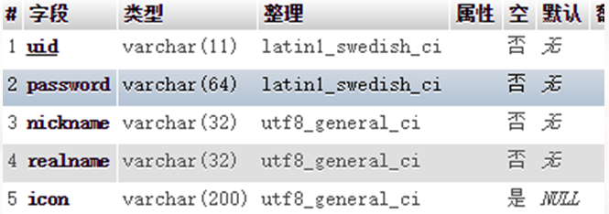
(2)找失物or找失主 db_item_imformation
发布者，物品名称，详情，遗失地点，丢失时间，上传时间，图片，类型（找失物or找失主）
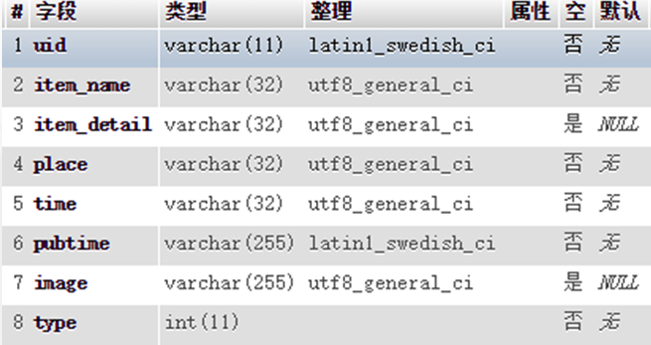
(3)留言 db_comments
发布者，时间，内容（使用富文本），是否匿名
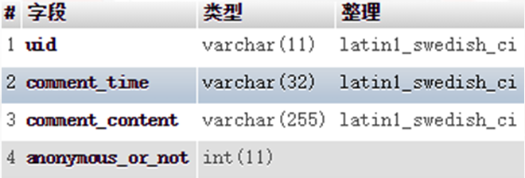
(4)建议反馈 db_feedback
发布者，内容（文本框）
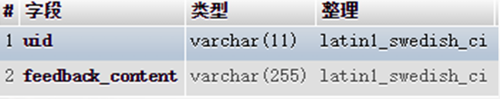
(5)公告栏 db_notice
管理员账户，内容，发布时间
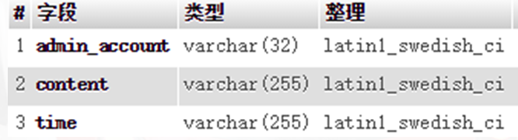
(6)管理员 db_admin
管理员账户，密码(系统默认123456，数据库加密)
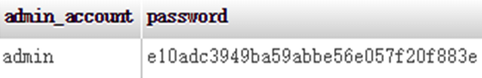

5．3 数据结构与程序的关系
服务器程序在对定票/领票进行操作时需对数据库数据库数据结构，也就是数据表进行查询和修改：在定票/领票过程中都需要对数据库中的所有表，进行联合查询、修改。
物理数据结构主要用于各模块之间函数的信息传递。接口传递的信息将是以数据结构封装了的数据，以参数传递或返回值的形式在各模块间传输。出错信息将送入显示模块中，机票结构，帐单结构，送入打印准备模块中准备打印格式。

- 运行设计
6．1 运行模块的组合
客户机程序在有输入时启动接收数据模块，通过各模块之间的调用，读入并对输入进行格式化。在接收数据模块得到充分的数据时，将调用网络传输模块，将数据通过网络送到服务器，并等待接收服务器返回的信息。接收到返回信息后随即调用数据输出模块，对信息进行处理，产生相应的输出。
服务器程序的接收网络数据模块必须始终处于活动状态。接收到数据后，调用数据处理/查询模块对数据库进行访问，完成后调用网络发送模块，将信息返回客户机。

6．2 运行控制
运行控制将严格按照各模块间函数调用关系来实现。在各事务中心模块中，需对运行控制进行正确的判断，选择正确的运行控制路径。
在网络传方面，客户机在发送数据后，将等待服务器的确认收到信号，收到后，再次等待服务器发送回答数据，然后对数据进行确认。服务器在接到数据后发送确认信号，在对数据处理、访问数据库后，将返回信息送回客户机，并等待确认。
6．3 运行时间
我们会设计出快速的算法，使得用户每次检索的响应时间缩到最短。

- 出错处理设计
数据的输入是否准确是数据处理的前提，错误的输入会导致系统输出的不正确和不可用，从而使系统的工作失去意义。数据的输入来源是手工输入。手工输入要通过系统界面上的安排系统具有容错性.
- 安全保密设计
为了保证用户信息的安全性，本系统在后台使用了加密技术，对密码进行MD5加密，充分保证用户的隐私以及信息安全。
- 维护设计
维护方面主要为对服务器上的数据库数据进行维护。可使用 SQL SERVER 的数据库维护功能机制。例如，定期为数据库进行Backup，维护管理数据库死锁问题和维护数据库内数据的一致性等。

